Отчёт по лабораторной работе 1
Подготовка лабораторного стенда
Авдадаев Джамал Геланиевич
Содержание

1 Введение

1.1 Цель работы
Целью данной работы является приобретение практических навыков установки Rocky Linux на виртуальную машину с помощью инструмента Vagrant.

2 Процесс работы

2.1 Установка плагинов и подготовка окружения

2.1.1 Установка плагина vagrant-vbguest
Для корректной работы с общими папками VirtualBox был установлен плагин vagrant-vbguest.
В каталоге проекта была выполнена команда:
vagrant plugin install --plugin-clean-sources --plugin-source [https://rubygems.org](https://rubygems.org) vagrant-vbguest
В результате система загрузила необходимые зависимости и установила плагин.
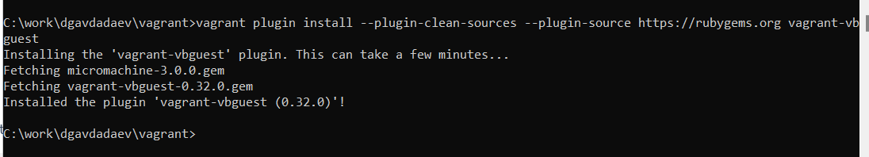
Рис. 1: Установка плагина vagrant-vbguest

2.1.2 Добавление box-образа в Vagrant
После формирования box-файла Rocky Linux образ был зарегистрирован локально в Vagrant:
vagrant box add rockylinux10 vagrant-virtualbox-rockylinux10-x86_64.box
Vagrant автоматически распаковал содержимое box-файла и сообщил об успешной установке образа.
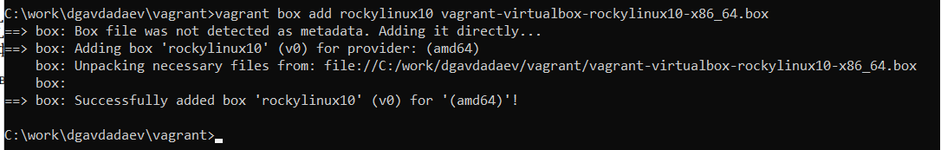
Рис. 2: Добавление box-образа Rocky Linux

2.1.3 Скрипт назначения hostname
В каталоге provision/default был создан скрипт, формирующий hostname по шаблону:
текущее_имя_хоста.логин.net
Пример содержимого скрипта:
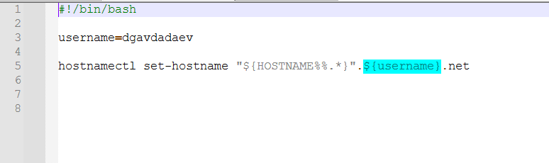
Рис. 3: Скрипт изменения hostname

2.1.4 Скрипт создания пользователя
Был подготовлен скрипт, создающий пользователя, назначающий ему пароль, добавляющий в группу wheel и настраивающий приглашение командной строки.
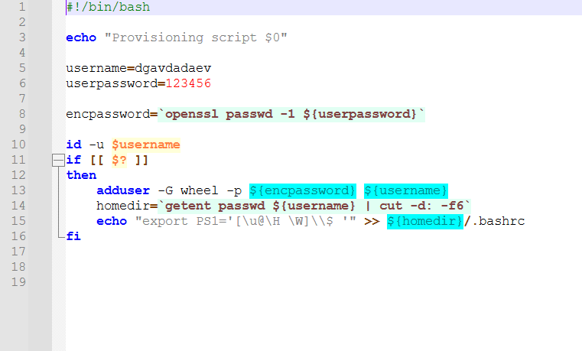
Рис. 4: Скрипт создания пользователя

2.1.5 Подключение provisioning-скриптов в Vagrantfile
В конфигурационный файл Vagrant были добавлены блоки, вызывающие общие provisioning-скрипты:
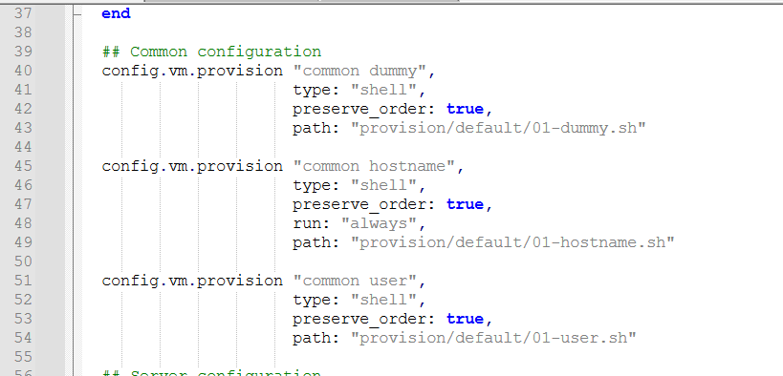
Рис. 5: Фрагмент Vagrantfile с provisioning

2.1.6 Запуск VM server
В командной строке была выполнена команда:
vagrant up server
Машина успешно развернулась, применены provisioning-скрипты и выполнена первичная настройка.
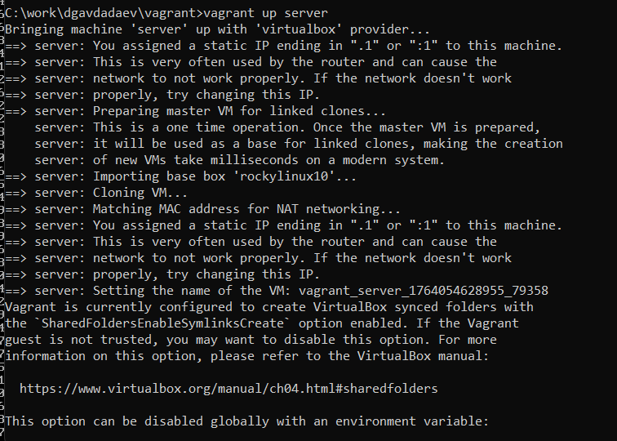
Рис. 6: Результат запуска VM server

2.1.7 Проверка hostname в графическом окружении
После входа в систему под пользователем dgavdadaev hostname был успешно изменён согласно шаблону:
server.dgavdadaev.net
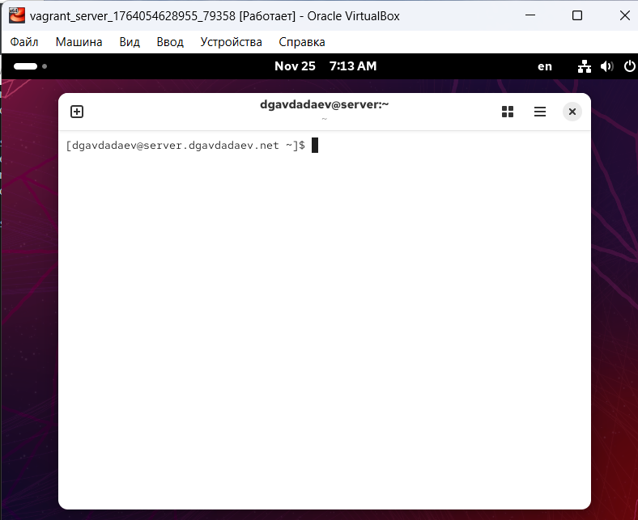
Рис. 7: Hostname после запуска системы

2.1.8 SSH-подключение к серверу
Для удалённого подключения использовалась команда:
vagrant ssh server
После ввода пароля vagrant выполнен переход к созданному пользователю:
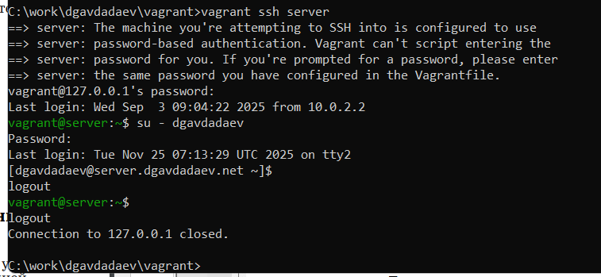
Рис. 8: SSH-подключение и вход под пользователем

3 Итоги

3.1 Вывод
В ходе выполнения работы был сформирован образ Rocky Linux с помощью Packer и зарегистрирован в Vagrant. Созданные provisioning-скрипты автоматизировали назначение hostname и создание пользователя. Виртуальная машина успешно развернулась в VirtualBox, применив все этапы конфигурации. Проверено подключение по SSH, корректность смены имени хоста и вход под созданным пользователем. Лабораторный стенд был полностью подготовлен и функционирует согласно заданию.

3.2 Контрольные вопросы
1. Для чего предназначен Vagrant?
Инструмент для автоматизированного развёртывания и управления виртуальными машинами, обеспечивающий воспроизводимые и переносимые рабочие среды.
2. Что такое box-файл? В чём назначение Vagrantfile?
Box-файл — это готовый образ виртуальной машины, из которого Vagrant создаёт новые экземпляры ВМ.
Vagrantfile — конфигурационный файл проекта, описывающий параметры виртуальных машин, сеть, provisioning и используемые box-образы.
3. Приведите описание и примеры вызова основных команд Vagrant.
- vagrant init — создание Vagrantfile в каталоге проекта.
- vagrant up — запуск и развёртывание виртуальной машины.
- vagrant halt — остановка работающей ВМ.
- vagrant ssh — подключение к ВМ по SSH.
- vagrant destroy — удаление созданной ВМ.
- vagrant box add — добавление нового box-образа.
4. Дайте построчные пояснения содержания файлов vagrant-rocky.pkr.hcl, ks.cfg, Vagrantfile, Makefile.
- vagrant-rocky.pkr.hcl — задаёт параметры сборки образа Packer: тип билдера, используемый ISO-файл, настройки виртуальной машины и вызов kickstart-файла.
- ks.cfg — kickstart-конфигурация автоматической установки ОС: разметка диска, настройки сети, параметры пользователя, пакеты и службы.
- Vagrantfile — описание инфраструктуры Vagrant: выбор box-файла, настройки провайдера VirtualBox, конфигурация сети и подключение provisioning-скриптов.
- Makefile — автоматизирует запуск часто используемых команд (например, сборка образа Packer, добавление box-файла или развертывание ВМ).

